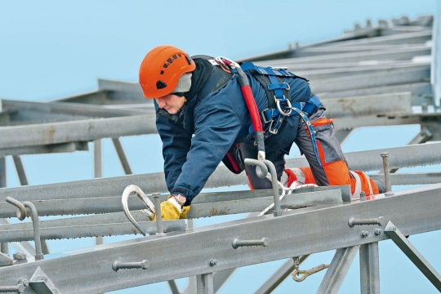
Обучение по новым правилам по охране труда при работе на высоте!
Уважаемые руководители!
Администрация городского округа муниципального образования «город Саянск» совместно с АНО ДПО УЦ «Профиль» г. Ангарск с 16.02.2021 по 19.02.2021г. на базе ДК «Юность» проводит обучающий семинар для работников, выполняющих работы на высоте.
По всем вопросам обращаться в отдел по труду и управлению охраной труда администрации, каб. 307, тел. 8 (39553)5-68-25 консультанту по управлению охраной труда.

исх. № ________ от ________ | Заявка
на обучение по ОТ при работе на высоте в АНОДПО УЦ «Профиль»
Форма обучения: очно-заочно
Название организации (полное и сокращенное)
ФИО (полностью) и должность руководителя организации
Наименование документа, на основании, которого осуществляет свою деятельность руководитель
Юридический адрес организации
(обязательно указывать индекс)
Почтовый адрес организации
(обязательно указывать индекс)
Фактический адрес организации
(обязательно указывать индекс)
Код города Телефон/факс
E-mail
ИНН/КПП
Банковские реквизиты:
- наименование банка
- р/счет
- БИК
- к/счет
ОКПО/ОГРН
Контактное лицо
(ФИО полностью, раб., моб. тел., E-mail )
№ | ФИО  (полностью) | Дата рождения  (дд.мм.гг) | Должность,  профессия |  | Причина проверки знаний  (первичная, очередная и т.д.) | РАБОТЫ НА ВЫСОТЕ
 |  |  |  |  |  | с допустимым минимальным риском падения с высоты | с высоким риском падения с высоты  (при работе на средствах подмащивания или без этих средств)
 |  |  |  |  |  | 1 фото 3 х 4 | Группа*
 |  |  |  |  |  |  | 1 | 2 | 3
 |  |  |  |  |  |  | 2 фото  3 х 4 |  | 1 фото  3 х 4

*Группа:
1 группа - работники, допускаемые к работам в составе бригады или под непосредственным контролем работника, назначенного приказом работодателя;
2 группа - бригадиры, мастера, руководители стажировки, а также работники, назначаемые по наряду-допуску ответственными исполнителями (производителями) работ на высоте;
3 группа - работники, назначаемые работодателем ответственными за организацию и безопасное проведение работ на высоте, в том числе выполняемых с оформлением наряда-допуска; ответственные за составление плана мероприятий по эвакуации и спасению работников при возникновении аварийной ситуации и при проведении спасательных работ; работники, проводящие обслуживание и периодический осмотр СИЗ; работники, выдающие наряды-допуски; ответственные руководители работ на высоте, выполняемых с оформлением наряда-допуска; должностные лица, в полномочия которых входит утверждение плана производства работ на высоте и/или технологических карт на производство работ на высоте; члены экзаменационных комиссий работодателей и организаций.

Руководитель организации ___________________ _______________________
подпись ФИО

Заявку просим направлять по факсу 8 (3955) 54-11-08 или на Е-mail: profil@irmail.ru

ПАМЯТКА

1) При оформлении заявки, для работников 1,2 и 3 групп, необходимо предоставить Фото 3х4 в электронном виде.
Требования к фотографии:
1.Размер фотоснимка 3х4 см.
2.Может фото быть как черно-белой, так и в цветных тонах.
3.Не содержать посторонних предметов.
4.Человек не должен быть в шапке или массивной оправе для очков.
5.У людей, носящих очки не должно быть разноцветных или тонированных стекол.
6.Открыты по возможности лоб и уши.
7.На фотоснимки не допускаются пятна, грязь, изломы, изгибы и т.д.
8.Лицо должно быть четким, без излишней мимики, средней контрастности.
9.Можно использовать фотоснимки, как с уголком, так и без.
10. Фотографироваться для подобного рода документов стоит в строгой однотонной одежде.

Фото можно сразу размещать в колонке напротив Ф.И.О. обучающегося
Образец
№ | ФИО  (полностью) | Дата рождения  (дд.мм.гг) | Должность,  профессия | Причина проверки знаний  (первичная, очередная и т.д.) | РАБОТЫ НА ВЫСОТЕ
 |  |  |  |  | с допустимым минимальным риском падения с высоты | с высоким риском падения с высоты  (при работе на средствах подмащивания или без этих средств)
 |  |  |  |  | 1 фото 3 х 4 | Группа*
 |  |  |  |  |  | 1 | 2 | 3
 |  |  |  |  |  | 2 фото  3 х 4 |  | 1 фото  3 х 4
 | Иванов  Иван Иванович | 01.01.2000 г | Инженер  по  строительному  контролю | первичная |  |  |  | 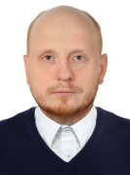

2) Обучение безопасным методам и приемам выполнения работ на высоте завершается экзаменом. Работникам, успешно сдавшим экзамен по результатам проведения обучения безопасным методам и приемам выполнения работ на высоте, выдается удостоверение о допуске к соответствующим работам на высоте (приложением N 1и 3 к Правилам).
Обращаем Внимание, что в удостоверениях необходимо ОБЯЗАТЕЛЬНО поставить ЛИЧНУЮ ПОДПИСЬ, а так же рекомендуем провести ламинирование удостоверения.
Работникам, выполняющим работы на высоте с применением систем канатного доступа, дополнительно выдается личная книжка учета работ на высоте (приложением N 4 к Правилам).
3) Контакты:

Автономная некоммерческая организация дополнительного профессионального образования
Учебный центр «Профиль»
Юридический адрес: 665801, Россия, Иркутская область, г. Ангарск, квартал 252, строение 21
Почтовый адрес: 665801, Иркутская область, г. Ангарск, а/я 1389
Фактический адрес: г. Ангарск, квартал 211, дом 17
e-mail: profil@irmail.ru сайт: profl.ru

Специалисты по подготовке учебного процесса (вопросы по оформлению заявок ):
Сороковикова Ольга Юрьевна – с/т 89087747429
Семенова Татьяна Александровна- с/т 89140002857

Организационные вопросы:
Царькова Ольга Николаевна – с/т 89834046684 e-mail: tzarkovao@profl.ru
Меер Юлия Михайловна – с/т 89140001449 e-mail: meer@profl.ru

Экономист:
Цеханович Екатерина Анатольевна -с/т 89140002854 e-mail: cehanovich@profl.ru
Латыпова Екатерина Александровна – с/т 89149436176 e-mail: latipova@profl.ru

